# **村规民约“约”出新风貌**

      初夏时节，走进奈曼旗黄花塔拉苏木巴彦敖包嘎查，眼前一派旖旎的田园风光。一道道蓝白相间的小栅栏整齐地将街路两侧绿化带围起来。宽敞平坦的街路两旁绿树成荫，阳光透过树叶的间隙洒下来，映出柔和的光斑。

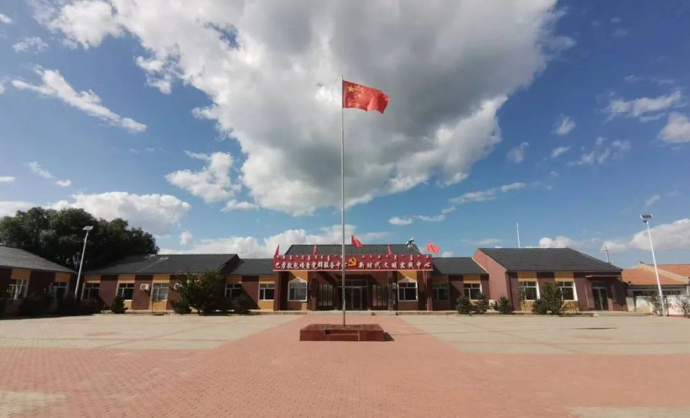

离村部不远的地方，五六个穿红马甲的志愿者正在道路两旁打扫卫生，他们当中有村干部，也有村民。志愿服务队成员龚六月介绍说，近几年，老百姓的认识越来越高，都知道讲卫生了，家里的垃圾也会自觉扔到垃圾桶里，嘎查里的环境卫生有了很大的改观。

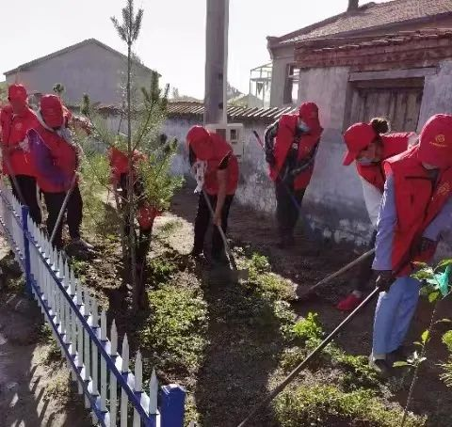

思想决定行动。爱护环境卫生如今已经成为巴彦敖包嘎查村民的一种习惯。而这种习惯的养成，离不开村部外墙上张贴的村规民约这一制度。

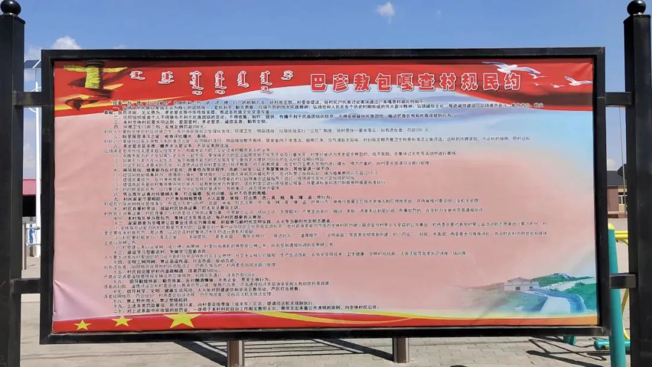

“爱国爱村、孝老爱亲，诚信友善、勤劳文明……”这些村规民约将乡风文明、环境整治、移风易俗等内容融入其中，读起来朗朗上口，成为了培育文明新风、推动基层治理的新载体。巴彦敖包嘎查的村规民约共有20条，并且每年都会修订完善，而在制定或修订村规民约的时候，会多次组织村民开会，共同协商制定内容，由村民提出相关条款后修订公布，让村民成为共同推动移风易俗的践行者。同时，实行三级网格化管理制度，嘎查党支部书记、小组长、网格员逐级落实管理责任，督促农户签订“村规民约”承诺书，有效激发了群众爱护环境的自觉性和主动性。外修制度，内修人文。为了更好地把村规民约落到实处，近年来，巴彦敖包嘎查积极组织开展“清洁之家”“美丽庭院”“好婆婆、好儿媳”等评选活动，定期进行卫生评比，并将评比结果通过微信群、“红黑灰榜”进行公布。齐抓共管出成效。巴彦敖包嘎查荣获2020年度“自治区级文明村”称号。现在，大家看到路上有垃圾都会自觉地去捡起来，就像重视自己的形象一样重视环境卫生，全嘎查形成了“人人爱文明、个个讲文明、家家创文明”的良好氛围。